EVVO projekt ke Dni Země od A po Z:
Sběr obalů od vajíček až po výrobu hnízd jiřiček

KDY: 25.2. – 13.3.2025

KDE: velké krabice u vrátnice / šaten školy SZŠ Frýdek-Místek

CO: jakékoliv obaly od vajíček (pouze čisté!)
velké nákupní papírové tašky (neponičené)

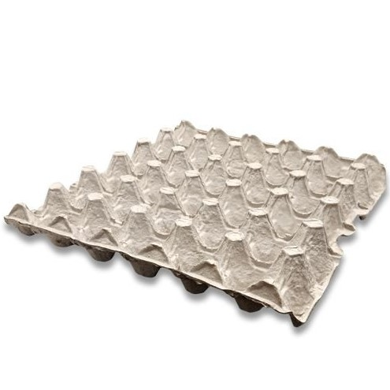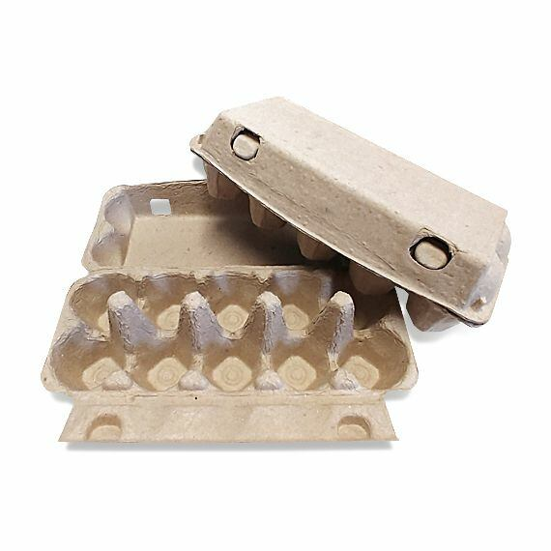

PROČ: Obaly od vajíček se už dále nerecyklují, ale vhazují do směsného odpadu. (Papírové vlákno lze recyklovat nanejvýš 7x)

ÚČEL: Kartóny od vajec využívají ochranáři přírody např. na výrobu hnízd pro jiřičky (ptáci chránění zákonem)
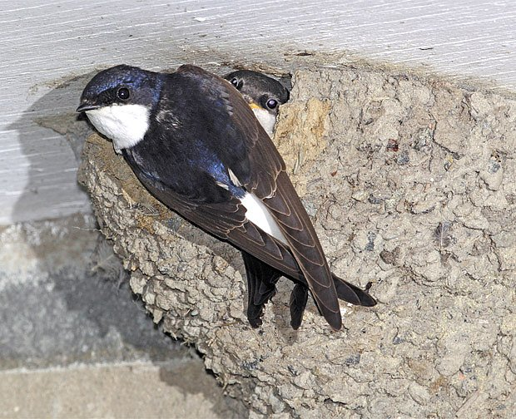

WORKSHOP: Žáci 1.C budou v pátek 14.3.2025 vyrábět z těchto obalů hnízda pro jiřičky v hodině VV pod vedením odborného instruktora

